NỘI DUNG TUẦN 7
HƯỚNG DẪN ÔN TẬP KIỂM TRA GIỮA HỌC KỲ I
MÔN CÔNG NGHỆ 9

BÀI 3: DỤNG CỤ DÙNG TRONG LẮP ĐẶT MẠNG ĐIỆN
I. Đồng hồ đo điện.
1. Công dụng của đồng hồ đo điện.
- Một số loại đồng hồ đo điện: Ampe kế, Oát kế, Vôn kế, Công tơ, Đồng hồ vạn năng, Ôm kế.
- Đại lượng cần đo của đồng hồ đo điện: Cường độ dòng điện, điện trở mạch điện, công suất tiêu thụ của mạch điện, điện năng tiêu thụ của đồ dùng điện, điện áp.
- Công dụng: Nhờ có đồng hồ đo điện, chúng ta có thể biết được tình trạng làm việc của các thiết bị điện, phán đoán được nguyên nhân hư hỏng, sự cố kỹ thuật…
2. Phân loại đồng hồ đo điện.
Đồng hồ | Đại lượng đo
Ampe kế | Cường độ dòng điện
Oát kế | Công suất
Vôn kế | Điện áp
Công tơ | Điện năng tiêu thụ của mạch điện
Ôm kế | Điện trở mạch điện
Đồng hồ vạn năng | Điện áp, dòng điện, điện trở
3. Một số ký hiệu của đồng hồ đo diện.
Đồng hồ đo điện | Ký hiệu
Ampe kế | A
Oát kế | W
Vôn kế | V
Công tơ | KWh
Ôm kế | Ω

* Cấp chính xác thể hiện sai số của phép đo.
Ví dụ, vôn kế có thang đo 300V, cấp chính xác 1,5 thì sai số tuyệt đối lớn nhất là:
$$\frac{300×1,5}{100}=4,5(V)$$
II. Dụng cụ cơ khí.
1) Thước: dùng để đo kích thước, khoảng cách cần lắp đặt điện.
2) Thước cặp: dùng để đo kích thước bao ngoài của một vật hình cầu, trụ , kích thước các lỗ, chiều sâu của các lỗ, bậc…
3) Panme: Là dụng cụ đo chính xác, có thể đo được sự chênh lệch kích thước tới 1/100 mm.
4) Tuốc nơ vít: dùng để tháo lắp ốc vít bắt dây dẫn, có 2 loại thường gặp: 4 cạnh và 2 cạnh.
5) Búa: để đóng tạo lực khi cần gán các thiết bị lên tường trần nhà… ngoài ra còn để nhổ đinh.
6) Cưa: dùng để cưa cắt các loại ống nhựa , ống kim loại… theo kích thước yêu cầu.
7) Kìm: dùng để cắt dây dẫn theo chiều dài đã định , để tuốt dây và giữ dây dẫn khi cần nối.
8) Khoan máy: để khoan lỗ trên gỗ hoặc bê tông … để lắp đặt dây dẫn, thiết bị điện.
Bài 4: Thực hành: Sử dụng đồng hồ đo điện
Thực hành sử dụng đồng hồ đo điện: Đo điện năng tiêu thụ của mạch điện bằng công tơ điện.
Bước 1: Đọc và giải thích những ký hiệu ghi trên mặt công tơ điện
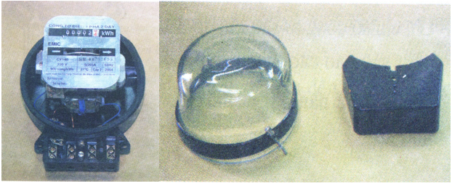
• 000024 kWh: Số 00002 là số kWh, Số 4 là giá trị đầu tiên sau dấu (,).
=> Điện năng tiêu thụ: 00002 kWh
Đồng hồ điện 1 pha có 6 chữ số với 5 chữ số đầu màu đen và 1 chữ số cuối cùng bên phải màu đỏ. Các chữ số màu đen ghép lại có giá trị từ 00000 -> 99999 kWh còn chữ số màu đỏ là giá trị đầu tiên sau dấu (,).
• Kí hiệu 900 vòng/kWh: Đĩa đồng hồ quay 900 vòng thì được 1 kWh
• 220V: là điện áp định mức của công tơ.
• 50Hz: là tần số định mức.
Bước 2: Nối mạch điện thực hành
STT | Tên các phần tử
1 | Ampe kế( A)
2 | Công tơ điện( kWh)
3 | Công tắc
4 | Nguồn điện
5 | Phụ tải
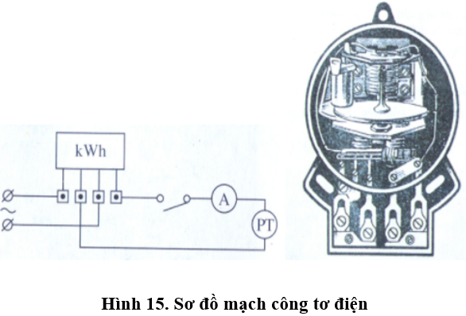
Lưu ý
• Nguồn điện được nối với công tơ điện vào đầu 1 và 3 từ trái sang phải.
• Phụ tải được nối với công tơ điện vào đầu thứ 2 và 4.
Bước 3: Đo điện năng tiêu thụ của mạch điện

Bài 5: Thực hành: Nối dây dẫn điện
1. Kiến thức hỗ trợ:
a. Các loại mối nối:
- Mối nối thẳng (nối nối tiếp).
- Mối nối phân nhánh (nối rẽ).
- Mối nối dùng phụ kiện (hộp nối dây, bu lông, vv…).
b. Yêu cầu mối nối:
- Dẫn điện tốt.
- Độ bền cơ học cao.
- An toàn điện.
- Đảm bảo về mặt thẩm mỹ.
2. Quy trình chung:
Bóc vỏ cách điện -> Làm sạch lõi -> Nối dây -> Kiểm tra mối nối -> Hàn mối nối -> Cách điện mối nối.
3. Nhận biết, phân biệt các loại mối nối: mối nối thẳng, mối nối phân nhánh: SGK.

